***SPRAWOZDANIE 5***

**Zajęcia:** Grafika komputerowa

**Prowadzący:**

prof. dr hab. Vasyl Martsenyuk

**Laboratorium:** Grafika Komputerowa 20.03.2020 ​ **Temat:** Geometria trójwymiarowa OpenGL

Sebastian Pierog

Informatyka I stopień, stacjonarne, 4 semestr, Gr.1b

**Polecenie:**

Stworzyć dwa obiekty przy użyciu OpenGL (w języku C lub Java). Po uruchomieniu zakończonego programu naciśnięcie jednego z klawiszy numerycznych 1 lub 2 spowoduje wybranie wyświetlanego obiektu. Program już ustawia wartość zmiennej globalnej, objectNumber, aby powiedzieć, który obiekt ma zostać narysowany. Użytkownik może obracać obiekt za pomocą klawiszy strzałek, PageUp, PageDown i Home. Podprogram display() jest wywoływany, aby narysować obiekt. Podprogram ten z kolei wywołuje draw() i właśnie w draw() powinieneś wykonać podstawową pracę. (Miejsce jest oznaczone TODO.) Dodaj również kilka nowych podprogramów do programu.

Obiekt 1. Korkociąg wokół osi {x | y | z} zawierający N obrotów. Punkty są stopniowo powiększane. Ustalić aktualny kolor rysujący na {zielony | niebieski | brązowy | … }.

Obiekt 2. Pyramida, wykorzystując dwa wachlarze trójkątów oraz modelowanie hierarchiczne (najpierw tworzymy podprogramę rysowania jednego trójkonta; dalej wykorzystując przekształcenia geometryczne tworzymy piramidę). Podstawą piramidy jest wielokąt o N wierzchołkach.

**Kod źródłowy:**

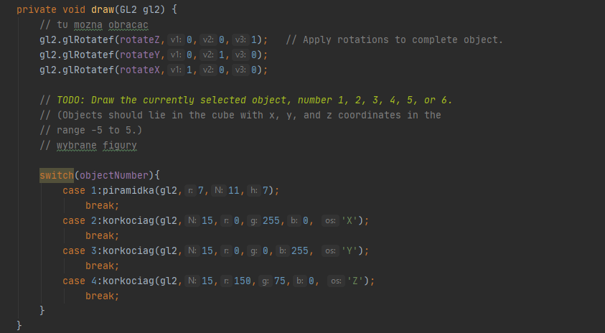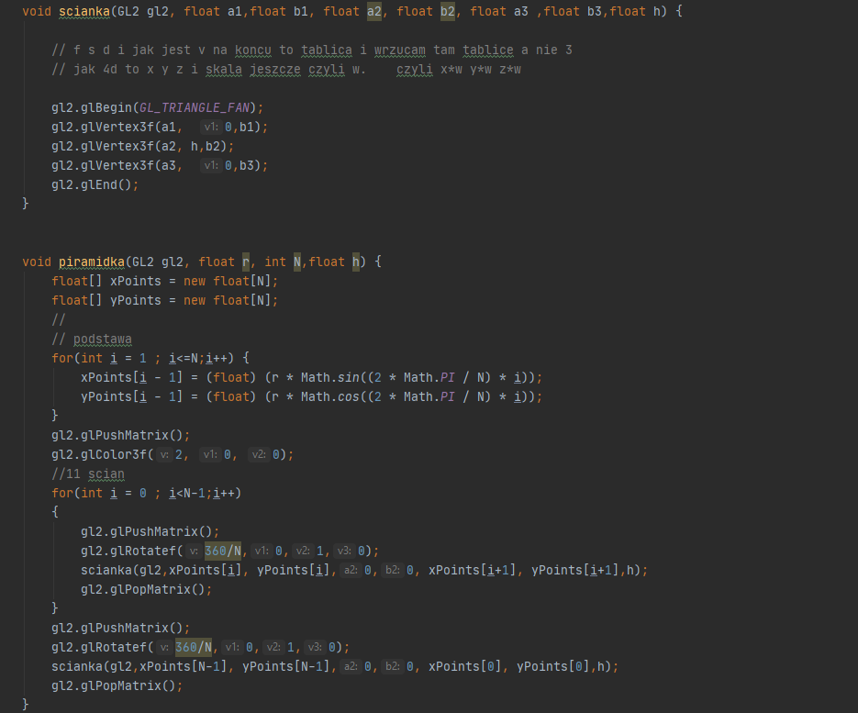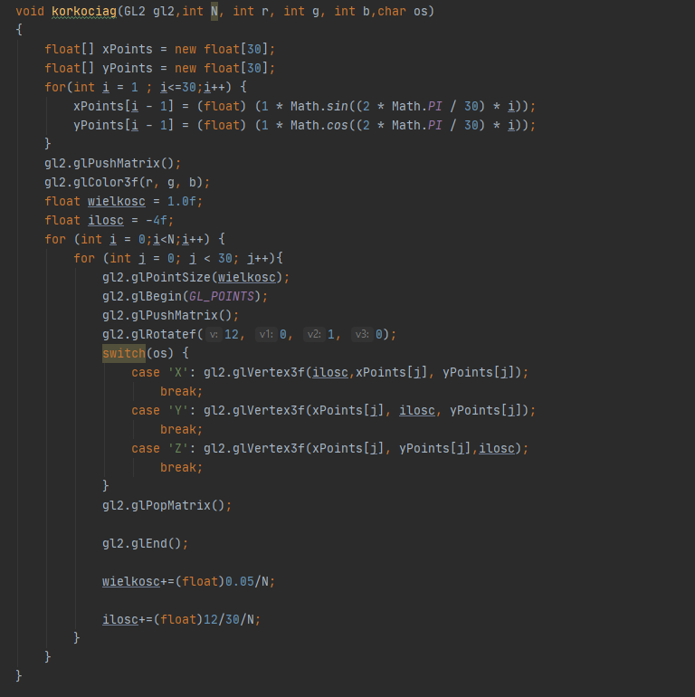

**Wyniki:**

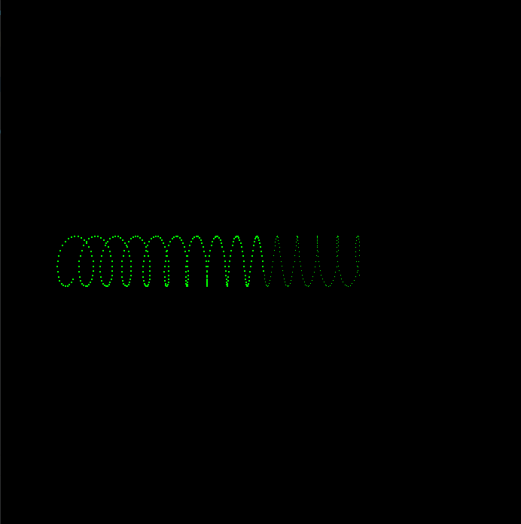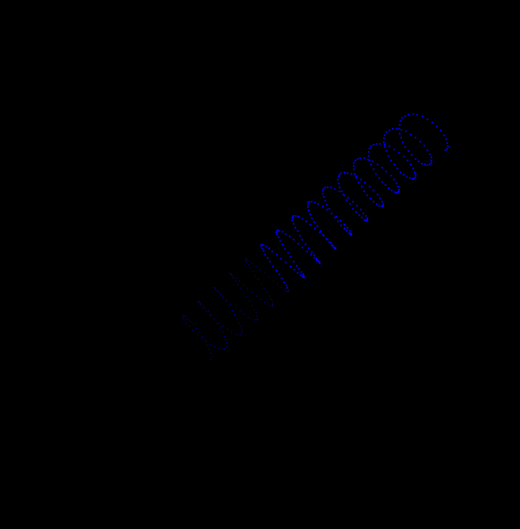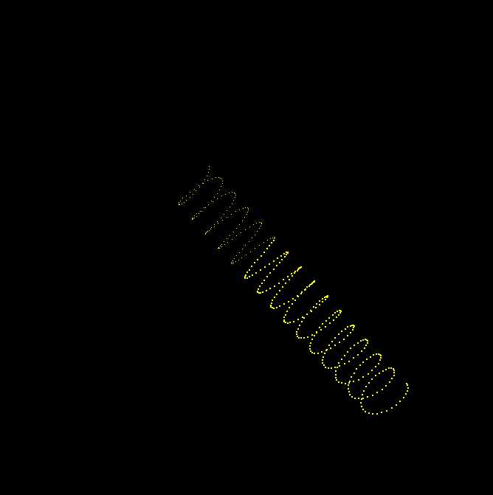

**Podsumowanie:**

Na podstawie wyników możemy stwierdzić, że tworzenie grafiki za pomocą biblioteki OpenGL jest sprawne i proste. Ćwiczenie przebiegło poprawnie oraz spełnia założenia wynikające z treści zadania.